Ouverture de 2 salles COWORKING
en Mairie de Varennes (12 Rue Louis XVI)
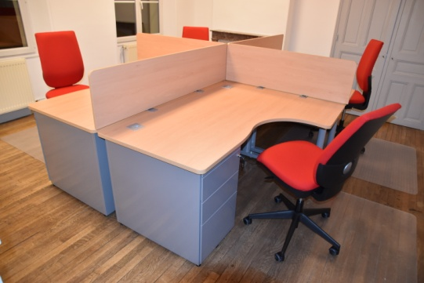

Le coworking (ou cotravail) est une méthode d’organisation du travail qui permet
à des travailleurs de ne pas rester isolés chez eux et de trouver un lieu convivial partagé.
Ces espaces s’adressent aux créateurs d’entreprises, travailleurs indépendants, étudiants, demandeurs d’emploi, télétravailleurs, associations…, en mal d’un lieu de travail et d’échanges.
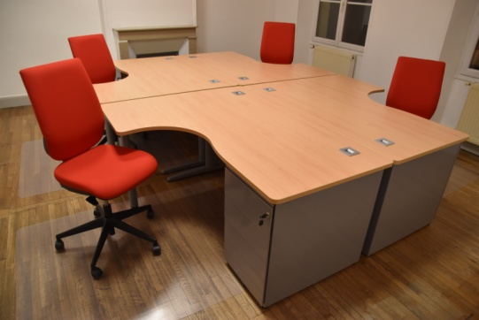

Pour tout renseignement
concernant les conditions d’utilisation
(7 jours / 7 et 24 h / 24),
s’adresser en Mairie aux jours
et horaires d’ouverture au public
ou au 03 29 80 71 01

